CÔNG VIỆC CẦN SỬA VÀ CẦN LÀM
- Công việc cần sửa
- Thiết kế lại Database để lưu các chỉ số quan trọng phục vụ phòng thay đồ ảo
Bảng lưu trữ thông số cơ thể của khách (Chiều cao, cân nặng, giới tính)
CREATE TABLE UserBodyProfile (
id INT PRIMARY KEY AUTO_INCREMENT,
user_id INT NOT NULL,
gender ENUM('male', 'female', 'other') DEFAULT 'male',
height FLOAT NOT NULL, -- cm
weight FLOAT NOT NULL, -- kg
chest FLOAT, -- cm
waist FLOAT, -- cm
hip FLOAT, -- cm
shoulder FLOAT, -- cm
skin_color VARCHAR(20), -- Hex code
glb_body_url VARCHAR(500), -- Link file .glb generate từ Python
last_updated DATETIME DEFAULT CURRENT_TIMESTAMP ON UPDATE CURRENT_TIMESTAMP,
FOREIGN KEY (user_id) REFERENCES users(id)
);

- Bảng lưu thông số vật lý của sản phẩm (size, màu)
CREATE TABLE ProductVariantSpecs (
id INT PRIMARY KEY AUTO_INCREMENT,
product_variant_id INT NOT NULL, -- Liên kết với biến thể (Size/Màu)
chest_cm FLOAT, -- Vòng ngực áo
shoulder_cm FLOAT, -- Rộng vai áo
length_cm FLOAT, -- Dài áo
sleeve_cm FLOAT, -- Dài tay
fabric_stretch_rate FLOAT DEFAULT 0, -- 0: không giãn, 0.2: giãn 20%
material_desc VARCHAR(255), -- "100% Cotton", "Polyester"
glb_asset_url VARCHAR(500), -- Link file .glb của áo
FOREIGN KEY (product_variant_id) REFERENCES product_variants(id)
);
- Thiết kế lại các sơ đồ.
Sơ đồ Use Case (Use Case Diagram)
Cần bổ sung các Use Case mới để phản ánh các tác vụ của người dùng và Admin liên quan đến 3D.
Tác nhân User:
Cập nhật số đo cơ thể: (Liên kết với bảng UserBodyProfile).
Thử đồ ảo 3D: (Sử dụng dữ liệu từ ProductVariantSpecs).
Xem tư vấn từ AI Stylist: (Kết nối với Gemini API).
Tác nhân Admin:
Quản lý thông số kỹ thuật trang phục: (Nhập số đo cm cho từng size).
Quản lý tài sản 3D (.glb): (Upload và quản lý file 3D).

Sơ đồ Hoạt động (Activity Diagram) - Cần sửa đổi nhiều nhất
Sơ đồ này cần mô tả luồng "Thử đồ" mới. Bạn nên thêm một nhánh rẽ sau khi người dùng xem chi tiết sản phẩm.
Luồng hoạt động mới đề xuất:
Người dùng chọn sản phẩm.
Hệ thống kiểm tra: "Người dùng đã có số đo cơ thể chưa?"
Nếu chưa: Yêu cầu nhập (Cao, nặng, ngực, vai...). -> Lưu vào UserBodyProfile.
Nếu rồi: Lấy số đo có sẵn.
Hệ thống gọi Python Service để tạo/lấy Avatar 3D (glb_body_url).
Người dùng chọn Size áo -> Hệ thống lấy file .glb của áo và thông số cm.
Hành động AI: Hệ thống gửi dữ liệu so sánh cho Gemini.
Hiển thị kết quả: Model 3D xoay 360 độ + Văn bản nhận xét của AI.

Sơ đồ Tuần tự (Sequence Diagram) - QUAN TRỌNG
Đây là sơ đồ mới bạn cần vẽ để mô tả cách các công nghệ (NodeJS, Python, Gemini) giao tiếp với nhau.
Luồng tuần tự (Thử đồ ảo):
NuxtJS gửi yêu cầu thử đồ (User ID, Product ID, Size) tới NodeJS.
NodeJS truy vấn Database lấy UserBodyProfile và ProductVariantSpecs.
NodeJS gọi Python Microservice (SMPL Engine) kèm theo số đo.
Python trả về file .glb người ảo.
NodeJS gửi thông số (Áo vs Người) tới Gemini API.
Gemini AI trả về văn bản nhận xét.
NodeJS tổng hợp dữ liệu (File 3D người, file 3D áo, lời nhận xét) trả về cho NuxtJS.
NuxtJS (TresJS) hiển thị và cho phép xoay 360 độ.

Sơ đồ Trạng thái (State Diagram) cho Đơn hàng
Vì bạn đang bán quần áo, trạng thái đơn hàng trong ERD (status) cần được chuẩn hóa để Admin quản lý dễ hơn:
PENDING (Chờ xác nhận)
PROCESSING (Đang chuẩn bị hàng)
SHIPPING (Đang giao)
DELIVERED (Đã giao)
CANCELLED (Đã hủy)
- Công việc cần xây dựng thêm cho website
Hoàn thành chức năng thanh toán (có thanh toán online).
Hoàn thành trang báo.
Hoàn thành chức năng xem được các biến thể của sản phẩm (chọn size, màu).
Hoàn thành chức năng quên mật khẩu.

- Phòng thay đồ ảo
Để nắm rõ từng bước thực hiện, dưới đây là thống kê các công cụ và thư viện theo từng module chính:
Bước 1: Tạo mô hình người ảo (Virtual Human Generation)
Mục tiêu: Biến (Chiều cao, Cân nặng) thành file .glb.
Ngôn ngữ: Python (Xử lý toán học/đồ họa nặng).
Thư viện:
smplx: Thư viện lõi để tạo mô hình SMPL.
PyTorch: Để chạy các mô hình tính toán body shape.
Trimesh: Để xử lý lưới (mesh) và xuất file .obj/.glb.
FastAPI: Tạo microservice để NodeJS gọi sang.
Công cụ: SMPL Model Files (Tải từ MPI).
Bước 2: Thiết kế Quần áo 3D (Garment Digitization)
Mục tiêu: Tạo file áo 3D chuẩn size vật lý.
Phần mềm:
CLO3D / Marvelous Designer: Thiết kế từ rập 2D, gắn xương (Rigging) đồng nhất với xương SMPL.
Blender: Tối ưu hóa đa giác (Decimate) để file nhẹ hơn cho Web.
Định dạng: Export ra .glb (PBR Metallic Roughness).
Bước 3: Sân khấu hiển thị 360 độ (3D Web Viewer)
Mục tiêu: Render model lên trình duyệt và tương tác.
Framework: Nuxt 3 (Frontend).
Thư viện:
Three.js: Engine đồ họa 3D lõi.
TresJS: Bridge sử dụng Three.js trong Vue/Nuxt theo dạng component.
@tresjs/cientos: Cung cấp các tiện ích như OrbitControls (xoay), Environment (ánh sáng).
Bước 4: AI Stylist & Fitting Analysis
Mục tiêu: Đưa ra lời khuyên "Vừa/Chật/Rộng".
Ngôn ngữ: NodeJS (Điều phối dữ liệu).
Công cụ:
Google Generative AI SDK: Kết nối trực tiếp với Gemini 2.5 Flash API.
Prisma/Sequelize: Truy vấn Database lấy số đo người & áo.
Logic: Tính toán "Ease Allowance" (Độ chênh lệch áo - người) trước khi gửi cho AI.
Bước 5: Quản lý hạ tầng (Infrastructure)
Lưu trữ (Storage): AWS S3 hoặc Cloudinary để lưu file .glb.
Database: PostgreSQL hoặc MySQL (Đã cập nhật theo ERD mới).

- Chi tiết triển khai phòng thử đồ ảo
- Cập nhập các thuộc tính của quần áo như Size, Màu, Số đo, …..
- Cập nhập và vẽ sơ đồ ERD, Sequence Diagram
- Chuyển Framework project Backend về NodeJS do cấu trúc của Backend này tách biệt rõ ràng Service và phần API. Tức là để sử dụng Machine Learning với Python thì sử dụng Backend NodeJS sẽ dễ hơn. Dễ Maintain, Debug và Scale từng phần 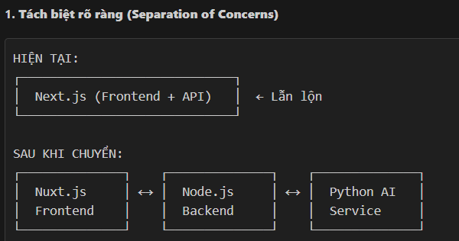
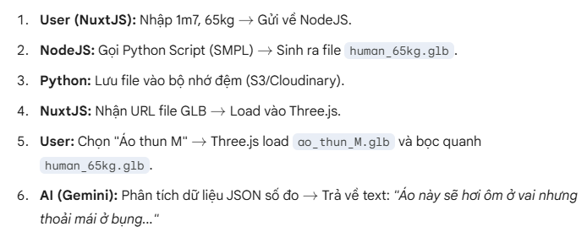
Tuần 1 :
- 0) Chuyển đổi project về lại NodeJS với HonoJS do cần tách biệt tầng Python Service – 1 Tuần
Tuần 2 : Vẽ các sơ đồ ERD, Diagram để thực hiện chức năng phòng thay đồ ảo
Tuần 3 : Chuẩn bị data và các mẫu thử
1) Lên kaggle hoặc đâu đó để lấy tệp data đủ lớn ( Data sẽ có các thuộc tính cơ bản như màu áo, chiều dài, số đo....). Hoặc bí lắm là sẽ nhờ AI gen ra data luôn ( Khoảng 2-3 ngày )
2) Thay đổi một số cấu trúc Database để phù hợp với thuộc tính tệp Data của mình
3) Tôi sẽ thêm một bước ở đây đó là file .glb để thực hiện việc đưa quần áo lên người. Tức là tôi sẽ có 2 loại data, data ở database là chỉ để hiển thị ở giỏ hàng sản phẩm. Data .glb là để vẽ 3d
Tuần 4, 5, 6, 7 : Học Python, setup SMPL, mapping β, Học Three.js, TresJS, integrate – Từ các sơ đồ bắt đầu xây dựng phòng thử đồ ảo
4) Do SMPL là đã được train sẵn, sẽ sử dụng Python để xây dựng hình người. Service Python sẽ trả về kết quả cho Backend và Backend sẽ tạo ra API từ Service này và đưa lên cho NuxtJS sử dụng Three.js AnimationMixer và SkinnedMesh và sử dụng kỹ thuật thuật toán gì đó là Skinning để xây dựng ra hình ảnh model con người và có thể tùy chỉnh theo 10 tham số mà model đã cho
5) Sau khi đã có được hình người thì tôi sẽ sử dụng Three.js để xây dựng góc 360 độ ( Dữ liệu để làm chắc là cũng từ Service Python SMPL đưa lên ở bước 3 cũng có để làm )
Tuần 8 : AI - API đơn giản, prompt engineering
6) Sử dụng LLM Model: Gemini 2.5 Flash (Rất nhanh, rẻ và hiểu tiếng Việt cực tốt) để thực hiện AI đưa ra phù hợp
Tuần 9, 10, 11 : Migrate từ Next.js API – Fix Bug vì kiểu gì cũng có
Tuần 12, 13 : Làm đẹp giao diện và fix bug giao diện

